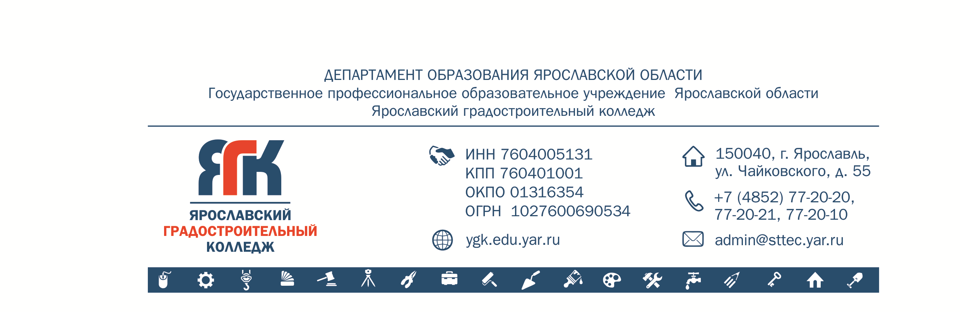

Сведения о персональном составе мастеров производственного обучения
ГПОУ ЯО Ярославского градостроительного колледжа

№  п/п | Фамилия Имя Отчество | Уровень образования, образование, специальность, квалификация, ученая степень | Должность | Направление  обучения | Повышение квалификации | Пед.стаж работы по специальности на 01.09.2021 | Общий стаж на 01.01.2021 | Наличие квалификационной категории | Дата присвоения квалификационной категории
 | Атаманычева Надежда  Александровна | Высшее  Ярославский политехнический институт, квалификация инженер - механик, специальность машины и аппараты химических производств - 1980г. | Мастер производственного обучения |  |  | 25л.10мес. | 43г.2мес. | Первая квалификационная категория | Департамент образования Ярославской области №02-14/03 28.02.2019 г. (2024)
 | Варфоломеев Михаил  Борисович | Среднее профессиональное  Ярославский автомеханический техникум, специальность монтаж и эксплуатация металлообрабатываемых станков и автоматических линий, квалификация техник - механик - 1979г. | Мастер производственного обучения по вождению |  |  | 25л.12мес. | 41г.5мес. | Соответствие занимаемой должности | Протокол №1 от 20.04.2017 (2022)
 | Дичина  Ольга  Леонтьевна | Высшее  Ярославский политехнический институт, квалификация инженер по автоматизации химико - технологических процессов, специальность автоматизация и комплексная механизация химико - технологических процессов, 1982 | Мастер производственного обучения |  | Май 2020 г. - ООО "Центр инновационного образования и воспитания" - ПК - Организация защиты детей от видов информации, распространяемой посредством сети "Интернет", причиняющей вред здоровью и (или) развитию детей, а также не соответствующей задачам образования, в образовательных организациях" - 16ч | 25л.12мес. | 43г.7мес. | Высшая категория | Департамент образования Ярославской области №02-14/18 25.10.2019 г. (2024)
 | Истомин  Дмитрий  Евгеньевич | Среднее профессиональное  Ярославское среднее профессиональное техническое училище №30, профессия официант, квалификация официант четвертого разряда - 1989г. | Мастер производственного обучения по вождению |  |  | 13л. | 24г.11мес. | Соответствие занимаемой должности | Протокол №2 от 06.06.2018 (2023)
 | Колесникова Светлана  Анатольевна | Высшее  Ярославский политехнический институт, специальность машины и аппараты химических производств, квалификация инженер - механик - 1980г. | Старший мастер |  |  | 26л.8мес. | 39л.1мес.
 | Корсаков  Сергей  Викторович | Высшее  ГОУ ВПО Московский государственный университет путей сообщения, квалификация инженер путей сообщения, специальность Электрический транспорт железных дорог - 2009г. | Мастер производственного обучения |  | Октябрь - ноябрь 2018г. - ГАУ ДПО ЯО ИРО - ПК - Подготовка мастера производственного обучения к реализации образовательных программ СПО в современных условиях - 72ч  Сентябрь 2021г. - ГАУ ДПО ЯО ИРО - ПК - Подготовка мастера производственного обучения к реализации образовательных программ СПО в современных условиях - 36ч | 33г.2мес. | 35л.4мес.
 | Литвинова  Татьяна  Николаевна |  | Мастер производственного обучения |  | Ноябрь - декабрь 2019 г. - ГАУ ДПО ЯО ИРО - ПК - Организационно - методическое сопровождение конкурсов профессионального мастерства в СПО - 24ч Ноябрь 2019 г. - ГАУ ДПО ЯО ИРО - ПК - Основы организации наставничества в СПО - 18ч | 25л.3мес. | 33г.5мес. | Высшая категория | Департамент образования Ярославской области №02-14/11 24.04.2020 г. (2025)
 | Ломтев  Дмитрий  Анатольевич | Высшее  ГОУ ВПО Московский институт коммунального хозяйства и строительства, специальность "Городское строительство и хозяйство", квалификация инженер - 2008 г. | Мастер производственного обучения |  | Февраль 2019 - ГПОУ ЯО Ярославский градостроительный колледж - Стажировка в условиях производства по направлению "Штукатурные работы" - 36ч Июнь 2021 г. - ГПОУ ЯО Ярославский градостроительный колледж - ПК - Каменщик - 160ч | 14л.5мес. | 21г.4мес. | Первая квалификационная категория | Департамент образования Ярославской области №02-14/23 29.12.2017 г. (2022)
 | Мальцева  Евстолия  Константиновна | Среднее профессиональное  Первый Казанский индустриально - педагогический техникум, специальность промышленное и гражданское строительство, квалификация техник - строитель, мастер производственного обучения | Мастер производственного обучения |  | Октябрь 2021г - ГПОУ ЯО Ярославский градостроительный колледж - Стажировка в условиях производства по направлению "Строительство" - 36ч | 45л.9мес. | 52г.3мес.
 | Попов  Дмитрий  Михайлович | Высшее  ГПОУ ЯО Ярославский градостроительный колледж, профессия Мастер сухого строительства, квалификация Штукатур, монтажник каркасно - обшивных конструкций - 2017г. | Мастер производственного обучения |  | Февраль 2019г. - учебный центр КНАУФ - ПК - Современные материалы КНАУФ для комфортного жилья. Сухое строительство и сухие смеси КНАУФ. Механизация отделочных работ с применением штукатурной станции PFT. -30ч  Март 2019г - Союз Молодые профессионалы - ПК - Эксперт чемпионата Ворлдскиллс России - 25.5ч.  Август - октябрь 2020г. - ФГБОУ ВО Московский государственный психолого-педагогический университет - ПК - Программа повышения квалификации наставников по проведению рефлексии профессиональных проб и модели осознанности и целеустремленности у обучающихся 6-11-х классов - 16ч. | 5л.6мес. | 2г.10мес. | Первая квалификационная категория | Департамент образования Ярославской области №02-14/20 30.04.2021 г. (2026)
 | Синягина  Ольга  Владимировна | Среднее профессиональное  Ярославский строительный техникум, квалификация техник, специальность строительство и эксплуатация зданий и сооружений - 2003г. | Мастер производственного обучения |  |  | 15л. | 17л.1мес. | Первая квалификационная категория | Департамент образования Ярославской области №02-14/23 29.12.2017 г. (2022)
 | Соболева  Татьяна  Евгеньевна | Высшее  Образовательная автономная некомерческая организация высшего образования "Моссковский психолого - социальный университет", квалификация Юрист, специальность Юриспруденция - 2015 | Мастер производственного обучения |  |  | 2г.7мес. | 39л.11мес. | Соответствие должности | Протокол №1 от 20.01.2020г. (2025)
 | Щеглов  Игорь  Александрович | Высшее  Куйбышевский политехнический институт им.В.В. Куйбышева, специальность электроснабжение промышленных предприятий, квалификация инженер - электрик - 1991г. | Мастер производственного обучения |  | Май - июнь 2020г. - ГПОУ ЯО Ярославский градостроительный колледж - ПК - Графический дизайн и верстка веб - страниц - 72ч. Ноябрь 2020г - Союз Молодые профессионалы (Ворлдскиллс Россия) - ПК - Эксперт чемпионата Ворлдскиллс Россия - 25,5ч | 33г.10мес. | 40л.11мес. | Первая квалификационная категория | Департамент образования Ярославской области №02-14/07 26.04.2019 г. (2024)

